ИСТОРИЧЕСКАЯ СПРАВКА
об объекте культурного наследия

ОБЪЕКТ КУЛЬТУРНОГО НАСЛЕДИЯ РЕГИОНАЛЬНОГО ЗНАЧЕНИЯ

«Братская могила с захоронением воинов,
погибших в период Великой Отечественной войны 1941-1945 гг.»

Тульская область, Алексинский район, дер. Поповка

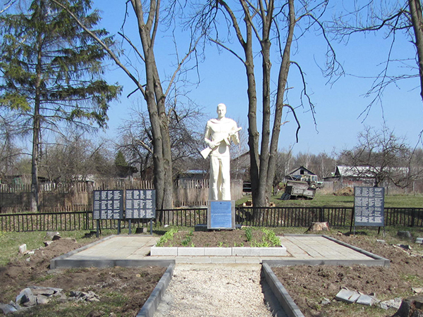
Правовой акт о постановке на государственную охрану:
решение исполнительного комитета Тульского областного Совета депутатов трудящихся от 09.04.1969 г. № 6-294 «Об улучшении постановки дела охраны, эксплуатации и учета памятников истории и культуры»

Местоположение (геолокация):
54.340644, 37.176203

История создания памятника. События, с которыми он связан

Памятник выполнен в виде скульптуры воина в плащ-палатке с непокрытой головой, держащего в руках автомат. Установлен на 2-х ступенчатом квадратном постаменте.
Автор: неизвестен.
В братскую могилу перезахоронены останки воинов 405, 462 и 1144 стрелковых полков, павших в боях за освобождение деревень: Поповка, Глебово, Скороварово, Берники, Бизюкино, Першино, Никулинские выселки, а также умерших от ран в ЭГ-1136.
Число захороненных не установлено, выявлено более 138 чел. захороненных (в том числе известных 94), (дата захоронения декабрь 1941). Перезахороненные (май – октябрь 1966 г.) из окрестных мест, деревень: Глебово, Скороварово, Никулинские Выселки, Бойпово, Большое Бизюкино.
Когда в начале ноября 1941 г. Поповку заняли немцы, в Поповской больнице находились раненые красноармейцы. Здесь же, в больнице, немцы развернули свой госпиталь. Врач больницы Надежда Семеновна Дубенская как-то смогла уговорить немцев не трогать наших бойцов. Так они и лежали вместе, раненые немцы и раненые красноармейцы, и Надежда Семеновна лечила и тех и других.
«Лишь в 5 утра 15 декабря после залпа дивизиона «катюш» 340-я дивизия сумела прорваться между Глебово и Скороварово и, ударив с севера, взять Скороварово. Но дальше ее не пустил фланкирующий огонь с Глебово и Малышево. Мартиросяну пришлось вводить в бой 1140-й полк… .…1144 полк обошел Глебово с флангов и в упорном бою занял его. Вслед за бегущим противником была атакована Поповка, и к вечеру 15 декабря после сильного боя она была освобождена.В Поповке наши разгромили немецкий штаб 82-го пехотного полка 31-го пехотной дивизии.Были освобождены 27 пленных и раненых красноармейцев из 238 дивизии, которых спасли врач Поповской амбулатории Н.С. Дубенская и ее муж Р. И. Аппель (бывший австрийский военнопленный времен первой мировой войны)» [Алексин. Времена. Земля. Люди / авт.-сост. С.П. Горюшкин и др. – Тула, 2015. – С.204.] Спасенные красноармейцы потом, до самой смерти Надежды Семеновны, будут писать ей письма со словами благодарности.
В 2004 году почтить память старшего политрука Вязьмитина Василия Ивановича (уроженца Брянской области), захороненного в братской могиле, приезжала его дочь Захарова Элеонора Васильевна.
20 июня 2019 г. почтить память лейтенанта Зайцева Ивана Акимовича, (1921 года рождения, уроженца с. Александровка Орловской области) захороненного в братской могиле, приезжали его родственники: сестра Мария Акимовна и племянник Владимир Михайлович с внуком. В ноябре 2019 г. Владимир Михайлович посетил место гибели дяди – д. Есипово Алексинского р-на.
Могила закреплена для постоянного ухода за Муниципальным бюджетным образовательным учреждением "Поповская средняя общеобразовательная школа №19" Алексинского района, Тульской области и Управлением по работе с сельскими территориями администрации МО город Алексин.

